Отчет МКОУ «Толвуйская СОШ»
название учреждения
о проведении мероприятия «Внимание – дети!»

Адрес учреждения: д. Толвуя, пер. Школьный, д. 5
Ответственный организатор Щеголева Виктория Владимировна
ФИО полностью

Восстановление у детей навыков безопасного поведения на улицах и дорогах после летних каникул
Класс | Форма учебно-воспитательного процесса | Тема
1 | Классный час | «Правила дорожного движения»
2 | Классный час | «Безопасная дорога от дома до школы»
2 | Конкурс рисунков | «Машина будущего»
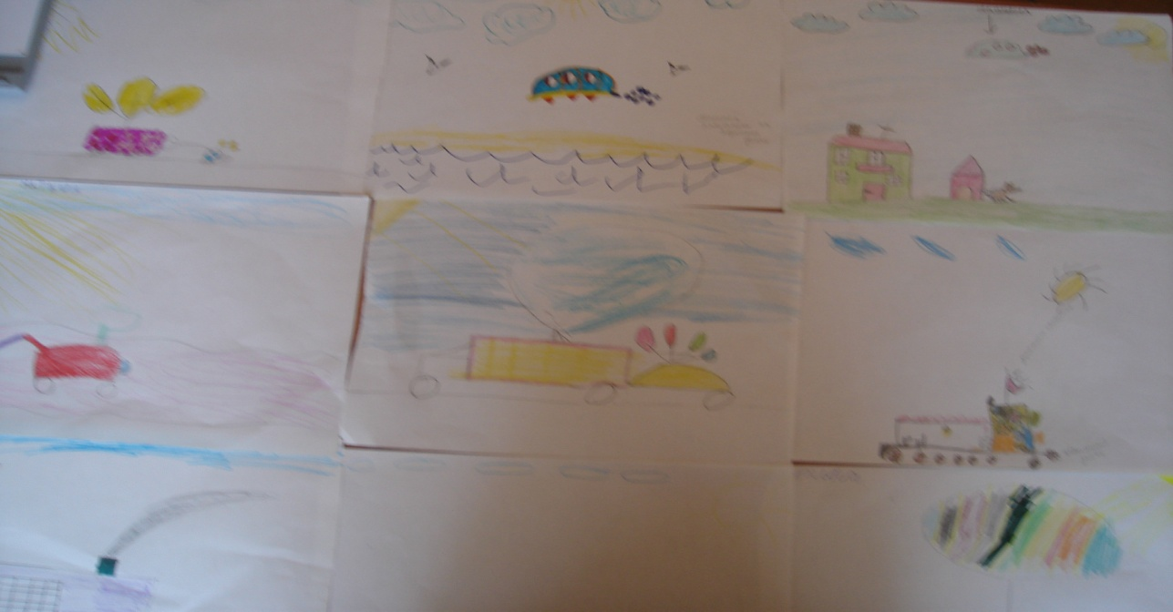
3 | Классный час | «Правила дорожного движения»
4 | Классный час | «Безопасность движения на дороге»
4 | Конкурс рисунков | Наша дорога
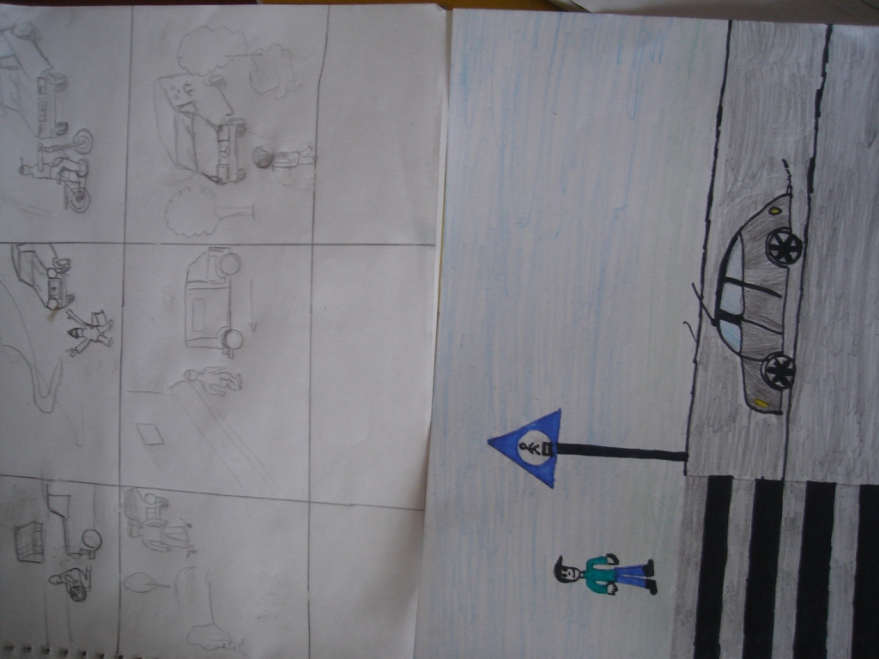
5 | Классный час | «Азбука дорог»
6 | Создание памятки для классного уголка | «Правила поведения на дороге»
6 | Создание презентаций (2) | «Правила дорожного движения»
6 | Урок-игра | «Азбука города»
7-8 | Классный час | Игра «Азбука дорог»
9 | Классный час | Игра «Мы – пешеходы»
10 | Классный час | «Правила дорожного движения»
11 | Классный час | «Безопасность на дороге»  «Скорость передвижения транспорта» (тест)
1 - 11 | Викторина | «Азбука дорог»
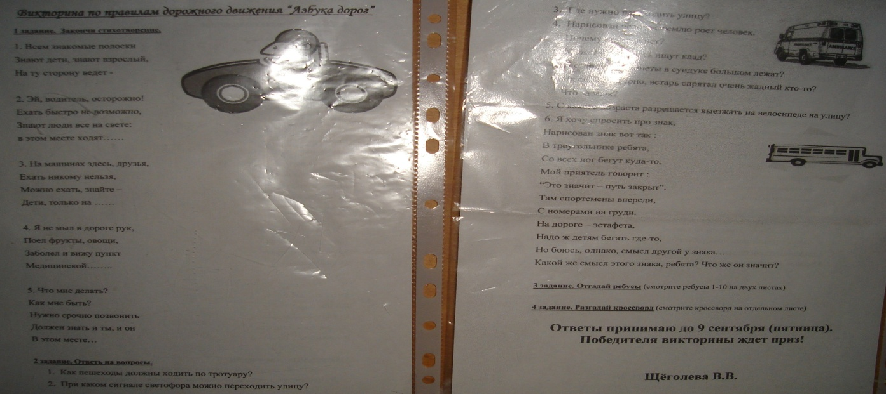
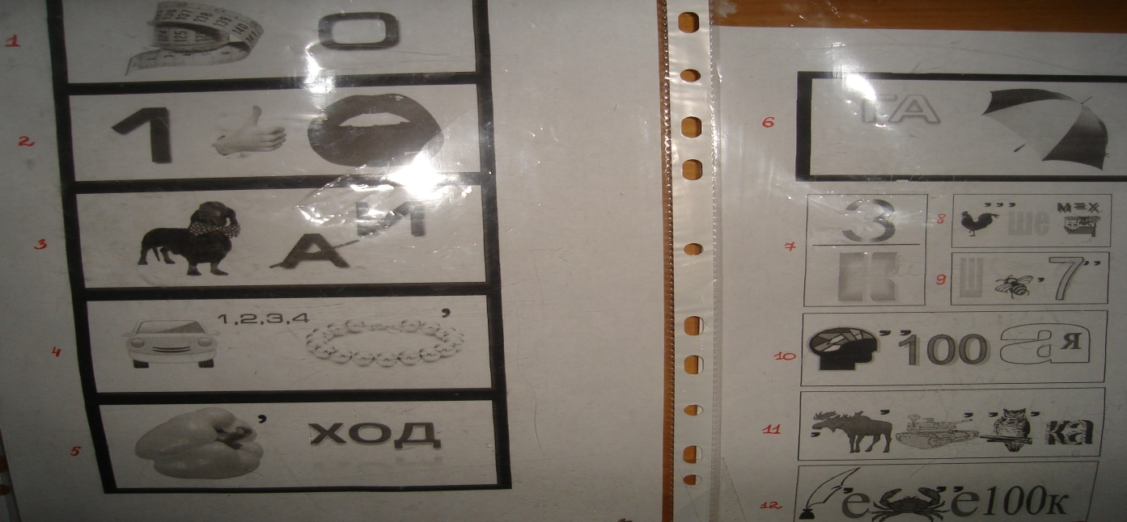
 | Общешкольное родительское собрание | «Обеспечение безопасного поведения детей на дорогах»
 | Заседание МО классных руководителей | «Начало учебного года» (безопасность детей на дорогах)
 | Педагогический совет | «Начало учебного года» (предупреждение детского травматизма на дорогах)
 | Назначен ответственный за сопровождение детей при перевозке
 | Проведен инструктаж с водителем и сопровождающим
 | В автобусе и газели сделаны памятки для ребят «Поведение при аварии»
Сделан «Уголок безопасного движения»

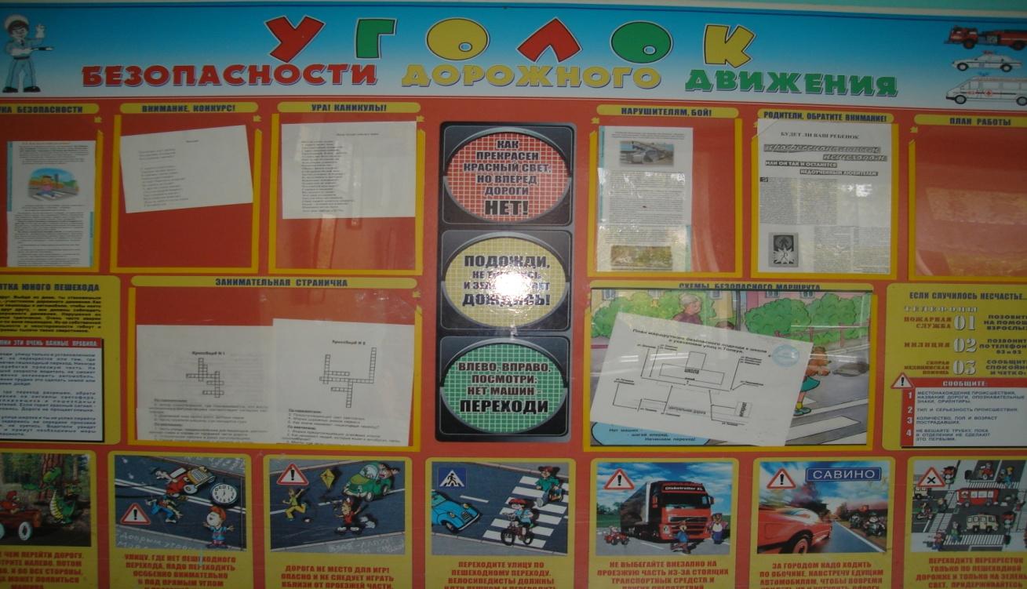
 | Разработан план мероприятий по изучению ПДД и предупреждению ДТП на 2011/2012 учебный год

13.09.2011
Директор: ________ (Семкина Л.А.)

